**ΕΚΠΑΙΔΕΥΤΙΚΗ ΕΠΙΣΚΕΨΗ**

**Παρασκευή, 26 Ιανουαρίου 2018**

Όταν η σ χ ο λ ι κ ή τ ά ξ η μεταφέρεται !

Μαθητές & μαθήτριες του σχολείου μας, εκπαιδευτικοί συνοδοί

σε ένα διαφορετικό μάθημα !

📖 ΜΟΥΣΕΙΟ ΕΛΛΗΝΙΚΗΣ ΠΑΙΔΕΙΑΣ & ΙΣΤΟΡΙΑ ΤΩΝ ΜΕΤΕΩΡΩΝ - Στα μονοπάτια της ιστορίας της ελληνικής εκπαίδευσης, στο σχολείο μιας άλλης εποχής! (Ελληνική Εκπαίδευση, Αρχαίοι Έλληνες Συγγραφείς, Αίσωπος, Νεοελληνικός Διαφωτισμός, Μετέωρα)-Σχετικές προβολές, φωτογραφίες, υδατογραφίες.)



https://www.facebook.com/images/emoji.php/v9/f9e/1/16/1f4d6.png📖 ΜΟΥΣΕΙΟ ΦΥΣΙΚΗΣ ΙΣΤΟΡΙΑΣ ΜΕΤΕΩΡΩΝ- Ένα έργο τέχνης με προσομοιώσεις του περιβάλλοντος διαβίωσης των πτηνών, των ζώων και των μανιταριών με στόχο τη διαφύλαξη της φυσικής κληρονομιάς & την περιβαλλοντική ευαισθητοποίηση !

Καλαμπάκα- ΤΡΙΚΑΛΑ

ΥΠΕΥΘΥΝΕΣ ΚΑΘΗΓΗΤΡΙΕΣ:

Μπουμπουράκα Βασιλική - Μπρασινίκα Ιωάννα-Τασιοπούλου Παρασκευή

**ΜΟΥΣΕΙΟ ΕΛΛΗΝΙΚΗΣ ΠΑΙΔΕΙΑΣ & ΙΣΤΟΡΙΑ ΤΩΝ ΜΕΤΕΩΡΩΝ**

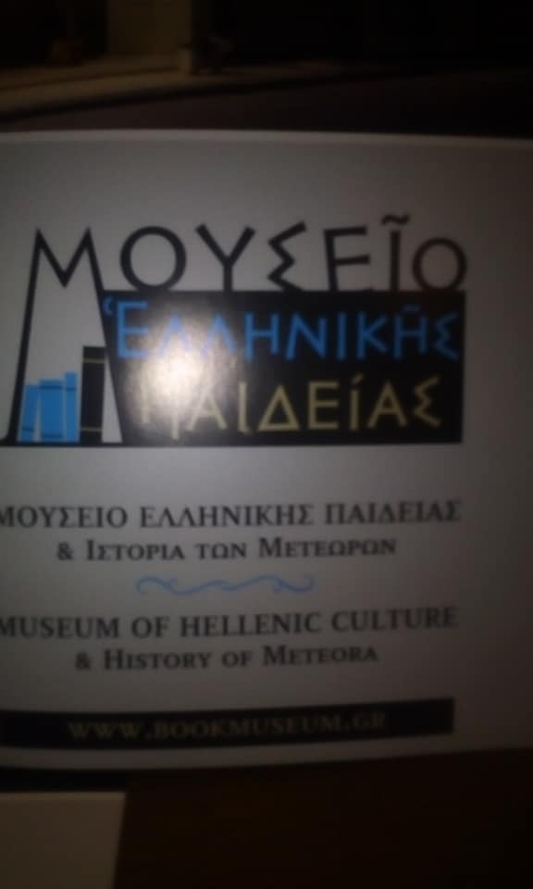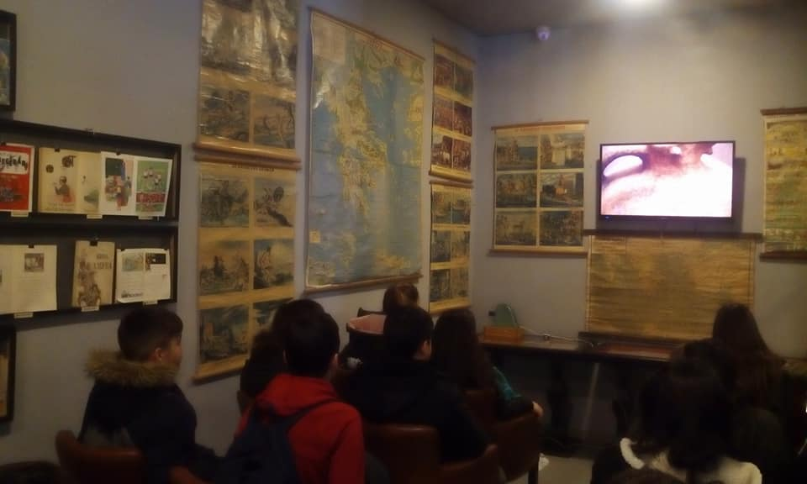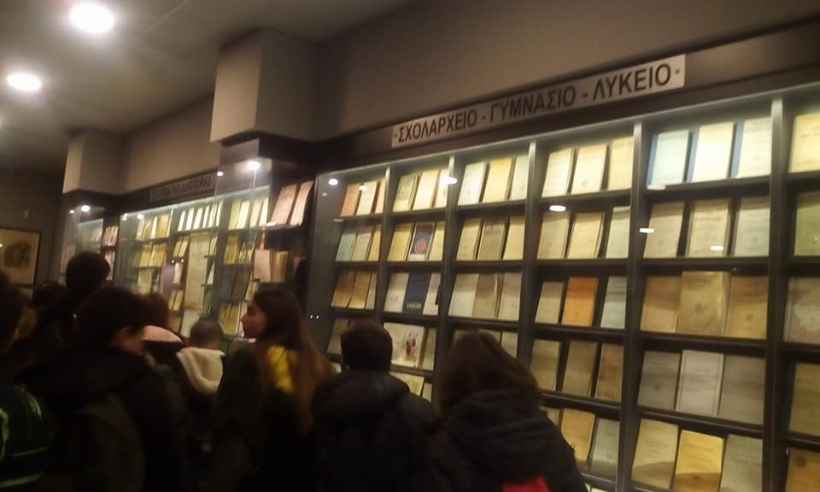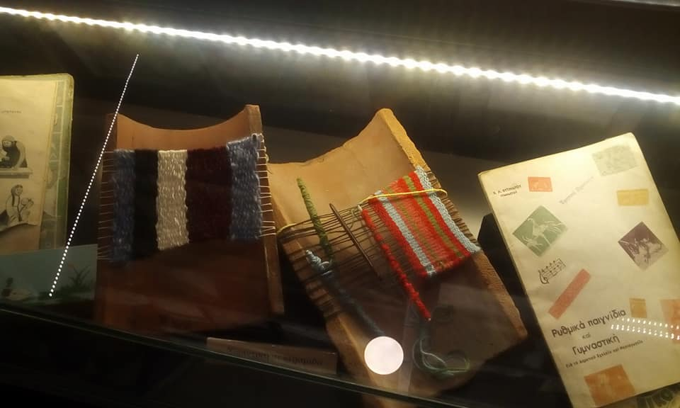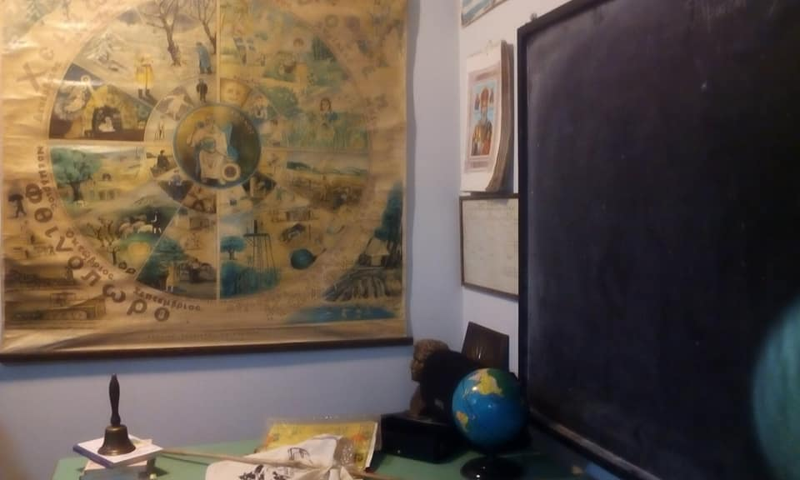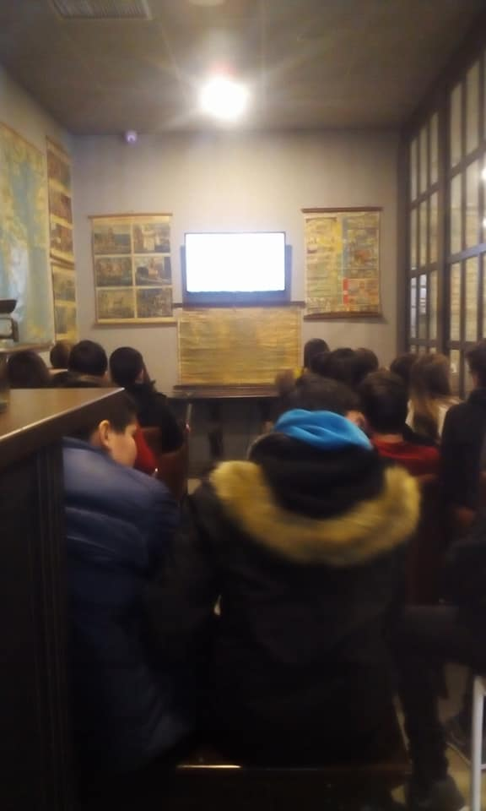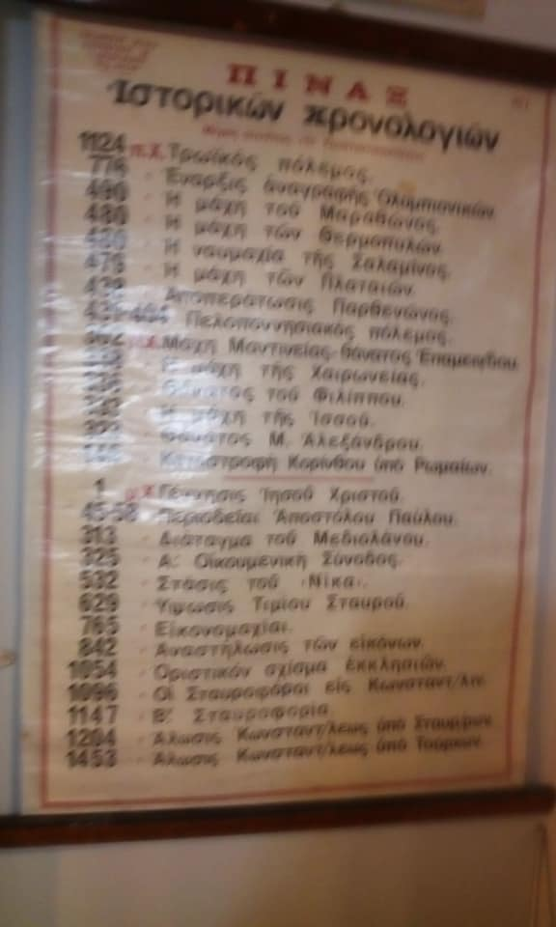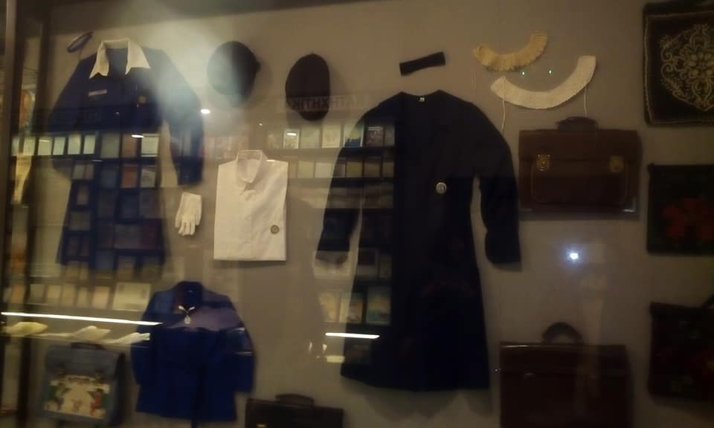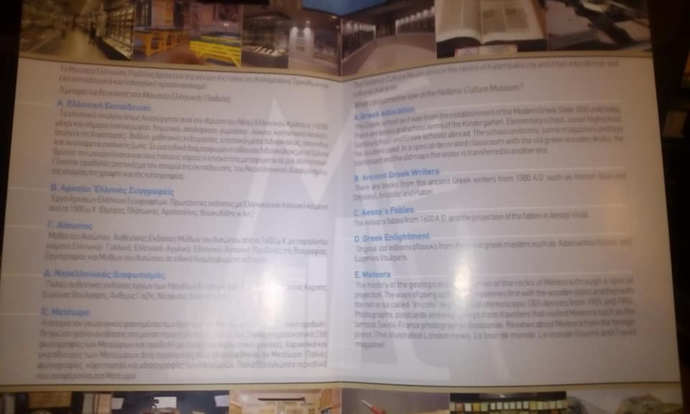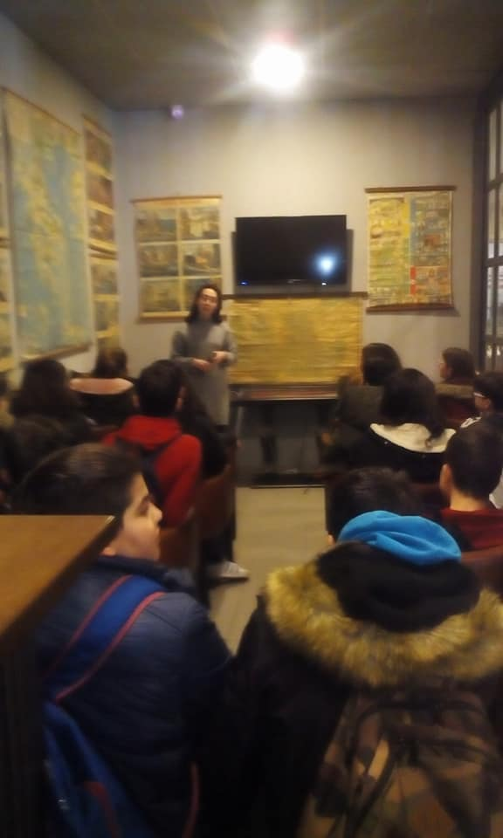

ΜΟΥΣΕΙΟ ΦΥΣΙΚΗΣ ΙΣΤΟΡΙΑΣ ΜΕΤΕΩΡΩΝ-ΜΟΥΣΕΙΟ ΜΑΝΙΤΑΡΙΩΝ